第三节 地球的运动(二)
(2课时)
【目标导航】
课程标准：分析地球运动的地理意义。
教学要求：理解昼夜更替及地方时产生的原因。能联系实际进行简单的区时换算。了解地转偏向力对地表物体水平运动方向的影响。
【课堂互动】
［知识点1］昼夜交替
〖问题探究〗昼夜交替产生的原因是什么？昼夜交替的周期是多长？
昼夜现象产生的原因：(1)地球不发光；(2)地球不透明；(3)太阳光的照射。
昼夜交替的周期是一个________日，即______小时。
昼半球与夜半球的分界线叫_______。晨昏线把经过的纬度分割成_____和_____。
〖比较分析〗
教师在黑板上画出几种光照图(侧视、极视及展开图)，让学生判断晨昏线。

〖难点分解〗昼夜现象和昼夜更替的原因是不一样的，昼夜现象的产生原因有三，见上面的问题探究。昼夜更替的原因是地球自转。
〖方法点拨〗如何判断晨昏线？
顺着地球自转方向，由夜半球更替到昼半球的半圆线是晨线，由昼半球更替到夜半球更替的半圆线是昏线。
［知识点2］时差
〖问题探究〗
(1)地方时、时区和区时
①地方时：因______而不同的时刻。经度相差15°，地方时相差____小时；经度相差1°，时间相差____分钟。东边地点的地方时比西边地方的地方时_____。全球有_______个地方时。
②时区：为了统一时间，国际上采用分区计时的办法，将全球分为_____时区，每隔经度_____°划为一个时区。
③区时：各时区都以本区__________的地方时作为全区共同使用的时间，叫做区时。
(2)北京时间和国际标准时间
北京时间=120°的地方时=东八区的区时=东八区中央经度的地方时
国际标准时间即中时区的区时、零度经线的地方时，又称格林尼治时间、世界时。
(3)日界线
为了避免日期的紊乱，国际上规定以180度经线作为地球上今天和昨天的分界线，并把这条经度叫做“国际日界线”，简称日界线。实际上日界线并为完全在180度经线上，而是稍有曲折。
(4)地方时的换算
所求某地的地方时=某地的地方时±两地的经度差(度)×4分钟。(东加西减)
(5)区时的换算
①已知经度求时区。已知某地的经度数÷15°，如果整除或余数小于7.5°，商即为时区数；如果余数大于7.5°，时区数则为商加1。
②已知某地的求另一地的区时。
未知某地的区时=已知某地的区时±两地的时区差
讨论：关于时区差：同侧大减小，异侧两相加。关于加减：东加西减，180°西侧为最东，东侧为最西。关于结果：如果结果大于24小时，则减去24小时，为下一天的时间；如果结果小于0小时，则加上24小时，为前一天的时间。
(6)划分日期的界线
两条：一条是自然界线，即地方时为零时的地方；一条是人为的界线，即国际日界线(或180°经线)。
［知识点3］水平运动物体的偏向
〖问题探究〗水平运动物体偏向的原因是什么？如何偏？有何影响？试举例说明。
偏向的原因：________________
如何偏：北半球向___偏，南半球向___偏，赤道上_________。
影响：对气流和水流的水平运动产生影响，对交通工具如火车的运动也有影响。
【小试身手】
单项选择题
1.观看中央电视台春节联欢晚会是全球华人除夕的重要内容。当北京时间2007年2月17日20点准时开始直播时，远在英国伦敦（中时区）的华人收看春晚的当地时间是 ( )
A.2007年2月17日12时 B.2007年2月16日8时
C.2007年2月18日4时 D.2007年2月17日20时
2.如果用a表示晨线，b表示昏线，下列各图中表示正确的是 ( )
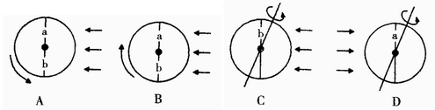
图13-13
3.关于晨昏线的叙述，正确的是 ( )
A.晨昏线总是与经线重合 B.地球自转使晨昏线不断东移
C.晨昏线在任何时候都等分赤道 D.晨昏线总是与纬线垂直
4.图13-14中，正确表示“北半球物体水平运动方向受地转偏向力作用发生偏转”的是(虚线表示物体原运动方向，实线表示物体偏转后的运动方向) ( )

图13-14
A.甲和乙 B.乙和丙 C.甲和丙 D.丙和丁
【思维导图】
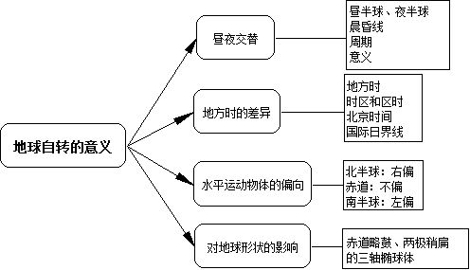
【当堂训练】
一、单项选择题：
1.关于晨昏线(圈)的叙述，不正确的是 ( )
A.是昼夜半球的分界线(圈)
B.晨昏线(圈)时刻把地球分为相等的两个半球
C.晨昏线(圈)在任何时候都等分赤道
D.晨昏线(圈)在任何时候都与经线圈重合
2.(☆)地球上经度相同的地方 ( )
A.季节相同 B.正午太阳高度相同
C.昼夜长短相同 D.地方时相同
3.北京时间是 ( )
A.北京所在经线的地方时 B.东八区的地方时
C.东经120度经线的地方时 D.中央经线的地方时
4.(☆)当东半球全部处于昼半球时，北京时间是 ( )
A.5时 B.14时20分 C.14时 D.15时20分
5.当东经115°的地方时为9时30分时，东经125°的地方时为 ( )
A.8时50分 B.9时30分 C.10时10分 D.9时10分
6.第29届奥运会于2008年8月8日20时(北京时间)在北京举行开幕式。与此同时，日本东京的区时(东九区)是 ( )
A.7时 B.9时 C.19时 D.2l时
7.北京2008年奥运会圣火采集仪式，于希腊当地时间（东二区）2008年3月24日11时5分，在雅典古奥林匹亚遗址举行。其时，北京时间为 ( )
A.2008年3月24日17时5分 B.2008年3月25日17时5分
C.2008年3月23日5时5分 D.2008年3月24日5时5分
北京时间2006年8月28日l时11分(东八区区时)台湾发生地震。据此完成8～9题。
8.该地震发生时，纽约(西五区)时间为 ( )
A.29日10时11分 B.27日16时11分 C.27日12时11分 D.28日2时11分
9.该地震发生时，太阳直射点大致在 ( )
A.0°～23.5°N之间 B.0°～23.5°S之间
C.23.5°N～66.5°N之间 D.23.5°S～66.5°S之间
10.北京时间2010年10月1日18时59分“嫦娥二号”在西昌点火升空，准确入轨。此时，伦敦(中时区)的时间是 ( )
A．9月30日10时59分
B．10月1日8时59分
C．10月1日10时59分
D．10月2日2时59分
11.北京时间2010年1月13日5时53分海地（西五区）发生地震，此次地震发生时，当地的区时是 ( )
A、12日4时53分 B、12日16时53分
C、13日2时53分 D、13日18时53分
12.图13-15中的虚线是水平运动物体的原始方向，实线是偏转后的方向，正确的是 ( )
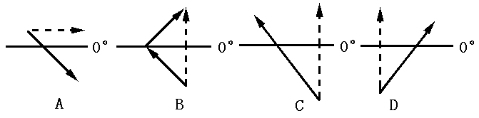
图13-15

13.北京时间2008年9月25日21时10分，我国自行研制的神舟七号载人飞船在酒泉卫星发射中心发射升空。此时，负责测控飞船的“远望六号”所在东十一区的区时为 ( )
A.25日18时10分 B.25日22时10分
C.26日0时10分 D.26日2时37分
2008年12月18日10时18分（东五区时间），中国第25次南极科考队从中山站出发，前往冰穹Ａ地区建设中国南极内陆考察站——昆仑站。完成14～15题。
14.科考队出发时时，北京时间是 ( )
A.17日15时13分 B.18日13时18分 C.19日15时13分 D.19日13时18分

15.科考队出发时，太阳直射点最接近图13-16中的 ( )
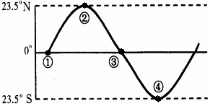
A.① B.② C.③ D.④
图13-16
16.(☆)当全球各地皆为10月1日时，北京时间是 ( )
A.10月1日8时 B.10月1日12时
C.10月1日20时 D.10月1日24时
17.(☆)某国军演的炮艇在10°N上沿180°经线向正北方向发射炮弹，炮弹的最后落点将落
在 ( )
A.180°经线以东 B.仍在180°经线上
C.进入东半球区域 D.180°经线以西
二、判断题：
18.由于地球的自转，在地球上产生了昼夜现象。 ( )
19.同纬度上的地点具有相同的地方时。 ( )
20.经度相同的地方地方时相同。 ( )
21.昼夜交替的周期是一个恒星日。 ( )
22.地球上划分两个日期的界线是只有国际日界线。 ( )
三、综合题：
23.读课本第17页图1.20，回答下列问题：
(1)中时区以 经线为中央经线，其以东依次为 区至 区，以西依次
为 区至 区。
(2) 区是地球上时刻最早， 区是地球上时刻最迟的地方，该两个时区合二为一， 相同而 不同；由 区进入 区日期加一天，而由____ 区进入 区日期减一天。
(3)伦敦位于 时区，开罗位于 时区，莫斯科位于 时区，北京位于_____ 时区，东京位于 时区，纽约位于 时区。
【反思质疑】

